הזמנה
כל חברינו יוצאי קהילת קאליש המפוארת ובני משפחותיהם היקרים
מוזמנים לבוא, להתראות ולהיפגש בכנס קאליש תשע"ו המעניין והמרגש
ובאזכרה לבני קהילה, שיערכו בבית התפוצות באוניברסיטת ת"א
ביום חמישי, י' בסיוון תשע"ו, 16.6.2016, בשעה 18:30
בחדר קאליש ובהמשך באודיטוריום הקטן (100 מושבים)
בשם ועד עמותת ארגון יוצאי קהילת קאליש והסביבה לדורותיהם
לצורך ארגון האולם נא לאשר הגעה בכתובת מייל jkomem@bezeqint.net
או בהודעה בטלפון 052-3-281643

תכנית כנס קאליש תשע"ו.
18:30 התכנסות בחדר קאליש + כיבוד קל - מפגש בני הקהילה לדורותיהם.
רישום לחברות בעמותה והתרמה (בת-עמי ילין).
19:00 התכנסות באודיטוריום זאבי (הצגת הדוברים וקישור על ידי תחיה סופר)
19:00 הדלקת נרות
19:03 דבר היו"ר: ברכות וסקירה תמציתית. הצגת המחקר על אבדן קהילת קאליש ועריכת סקר חברים, הצגת האורחת גב' הילה מרצ'ינקובסקה מקאליש
19:10 יזכור של קהילת קאליש – חיים וקסמן
19:15 קדיש לנספי הקהילה ולחברים שהלכו לבית עולמם - צבי קווה
19:18 עמותת ארגון יוצאי קאליש והסביבה – תחיה סופר
19:23 חנוכת ככר רוזמארק בקאליש + שתי אנדרטות הזיכרון ליהדות קאליש ולשני בתי הכנסת, הקרנת תמונות מהטקסים – יונה אגוזי
19:30 סטטוס בית העלמין העתיק בקאליש - הלינה מרצינקובסקה + תרגום ע"י תחיה סופר
19:35 מסע לקאליש ושלבי הגילוי של קרובי משפחתי – עוזי ריש
19:40 הרצאה: בית החולים היהודי בקאליש ובגטו. ד"ר דבורה גרוס-שינאגל: סיפור גבורה – יוסף קומם
20:00 תוכנית אמנותית : אמנית המשחק והשירה לאורה ריבלין (זוכת פרס ספיר, פרס האקדמיה ועוד) + ליווי
20:20 שאלות והצעות - 10 דקות
20:30 שירת התקוה
עד 21:00 פגישות אישיות במסדרון ושאלות למארגנים.

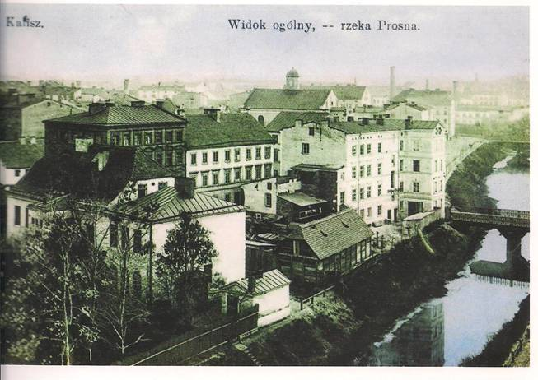
מראה חלק מהרובע היהודי בקאליש לפני כיסוי תעלת הבאבינה ע"י הגרמנים בעפר ובספרים

פרטי כניסה והגעה לבית התפוצות.
1. כניסת הולכי רגל דרך שער 2 , רח' קלאוזנר (פתוח עד שעה 19:30 )
2. כניסת רכבים דרך שער 1, רח' קלאוזנר (עד שעה 19:30)
3. כניסה ויציאת רכבים דרך שער 8 , 24 שעות ביממה
4. קיימת אפשרות לכניסת רכבים פרטיים לבית התפוצות בקמפוס כאשר כל רכב משלם בשער מס' 1 סך 25 ₪.

תחבורה ציבורית
חברת "אגד": 271, 222, 274, 270
חברת "דן": 7, 25, 45
חברת "קווים": 94, 137
רכבת ישראל: תחנת "תל-אביב אוניברסיטה"
(והמשך בקוי דן 7 ו- 45)

חניה בתשלום
במגרש האוניברסיטה, כניסה משער

1
כתובת ל-GPS:
- כניסת הולכי רגל: רחוב קלאוזנר 15
- כניסת רכבים לחניה בתשלום: רחוב קלאוזנר 17

קיימים פתרונות חניה יותר מרוחקים במעט בעלות פחותה.

חניונים בתשלום:
- הגנים הבוטניים, שער 1
- מיטשל, חיים לבנון 70
- עבודה סוציאלית, ג'ורג' וייז 83
- מדעי החברה, קלאוזנר 2
- סמולרש (הבית הירוק), ג'ורג' וייז 16
- חניון רישום, קלצ'קין 25
- חניון הקאנטרי, חיים לבנון 60

מפת הגעה לבית התפוצות – בדף הבא

אחרי יום הזיכרון לנופלים, אנו מאחלים לכל חברינו ולמדינה

חג עצמאות שמח

- 